Министерство науки и высшего образования Российской Федерации

**Федеральное государственное бюджетное образовательное учреждение**

**высшего профессионального образования**

«Владимирский государственный университет

имени Александра Григорьевича и Николая Григорьевича Столетовых»

**(ВлГУ)**

**Кафедра информационных систем и программной инженерии**

Практическая работа №2

по дисциплине «Основы информационного менеджмента»

Тема работы:

Расчет ROI при внедрении ИТ-решений

Выполнил:

студент гр. ПРИ-120

Парахин К.В.

Принял:

Хорошева Е.Р.

Владимир 2024 г.

Цель работы:

Оценить окупаемость инвестиций в ИТ-проект (Return on Investment, ROI).

Ход работы:

Организация: ООО «АИСТСОФТ» города Владимир.

Тема: Эффективность использования разработанной корпоративной системы для организации работы IT-отделов предприятия (ПИС «Органайзер предприятия»).

«Органайзер предприятия» - это кросс-платформенное (мобильное и WEB – приложение), предоставляющее возможности по организации корректной и стабильной работы IT-отделов предприятия.

Рассчитаем ROI при внедрении мобильного приложения «Органайзер предприятия».

Предлагаемые изменения:

* Новая система поиска и трекинга задач;
* Интегрирование системы планирования мероприятий и звонков
* Автоматическая система составления отчетов
* Автоматическое отлавливание и репортинг ошибок в работе системы

Изначально необходимо классифицировать все виды ресурсов. Для сотрудников необходимо определить годовые заработные платы, а для технической инфраструктуры – стоимость содержания в год.

Вторым шагом будет определение преимуществ от внедрения.

Преимущества, которые может принести ПИС «Органайзер предприятия»:

* Сокращение времени поиска и отслеживания задач;
* Сокращение времени на планирование и отслеживание мероприятий
* Ведение автоматической отчетности о ходе выполнения проекта;
* Система репортинга и алертов о возникающих багах и ошибках

Экономия времени тестировщиков:

В среднем в год выявляется 3720 багов в разрабатываемом ПО.

В день выявляется:

3720 / 248 = 15 багов.

В компании работает 5 тестировщиков. Каждый тестировщик выявляет примерно 3 бага в день.

Время, которое затрачивается на оформление бага, в среднем составляет 20 минут.

3∗20 = 60 минут.

В ПИС «Органайзер предприятия» на тот же процесс будет затрачиваться не более 5 минут времени (за счет автоматического сбора информации и рассылки уведомления мониторингу и тестировщикам).

3∗5 = 15 минут

Таким образом, в день будет экономиться около 45 минут времени специалиста, которое можно использовать для прохождения других тестовых сценариев и поиска новых багов.

Рассчитаем абсолютный показатель снижения трудовых затрат на оформление багов по формуле 1:

∆T=T0−T1 , (1)

Где T0 – годовая трудоемкость обработки информации при базисном варианте,

T1 – годовая трудоемкость обработки информации при проектируемом варианте.

В расчете на одного сотрудника, получаем ∆T ≈ 186 часов (расчеты представлены на рисунке 1).

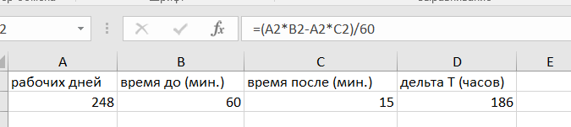

Рисунок 1 – Расчет ∆T

Далее рассчитаем коэффициент снижения трудовых затрат по формуле 2:

KT=∗100 % (2)

Подставив данные, получаем KT = 33% (расчеты представлены на рисунке 2).

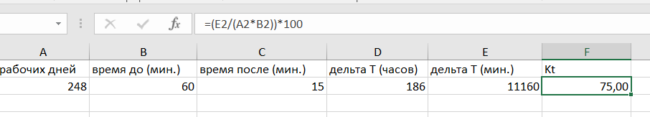

Рисунок 2.1 – Расчет KT для тестировщика

Данный коэффициент означает, что при использовании YouTrack трудовые затраты на оформление дефектов (багов в системе) ручными тестировщиками снизятся на 75%.

Экономия времени разработчиков:

На поиск и анализ задачи/бага разработчик, ответственный за функционирование системы, может затрачивать до 20 минут, при использовании ПИС «Органайзер предприятия» – не более 10 минут.

Каждый разработчик выполняет до 5 задач в день. В YouTrack он будет экономить по (20 – 10) = 10 минут с поиска и анализа каждой задачи с выявленными тестировщиками неисправностями.

10*5 = 50 минут в день

50*248 = 12 400 минут = 207 часов в год

В данном случае, также высвобождается существенное количество времени разработчика, которое он может потратить на параллельное выполнение других, более важных и приоритетных задач.

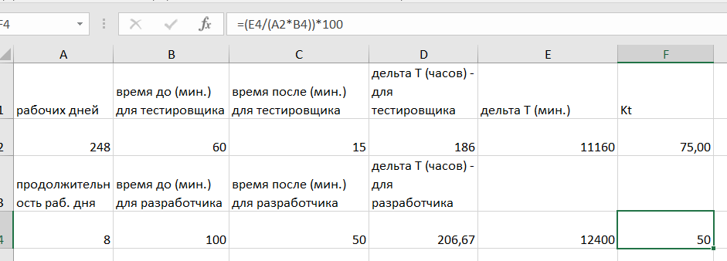

Рисунок 2.2 – Расчет KT для разработчика

Оценка окупаемости инвестиций.

Окупаемость инвестиций – ROI, определяется как отношение получаемой прибыли, сэкономленных затрат к затратам на внедрение ИТ- решения.

Чем выше прибыль от проекта и ниже затраты по его поддержке, тем больше показатель ROI.

Введем понятие базовой единицы – в качестве базы берется минимальный годовой оклад сотрудника (например, 12 месяцев*1,3*МРОТ (19242 руб.)).

Сумму экономии определим равной количеству базовых годовых окладов по должности.

Расчет годовой экономии представлен в таблице 1. Расчеты представлены на рисунках 3-4.

Таблица 1 - Расчет годовой экономии в базовых единицах

|  |  |  |  |
| --- | --- | --- | --- |
| Должность | Количество сэкономленных годовых окладов | Сумма годового оклада в базовой единице | Сумма экономии в базовой единице |
| Тестировщик | 0,22 | 2,40 | 0,54 |
| Разработчик | 0,42 | 4,00 | 1,66 |
| итого |  |  | 2,20 |

*Зарплата тестировщика равна 60000руб, зп разработчика равна 100000руб.

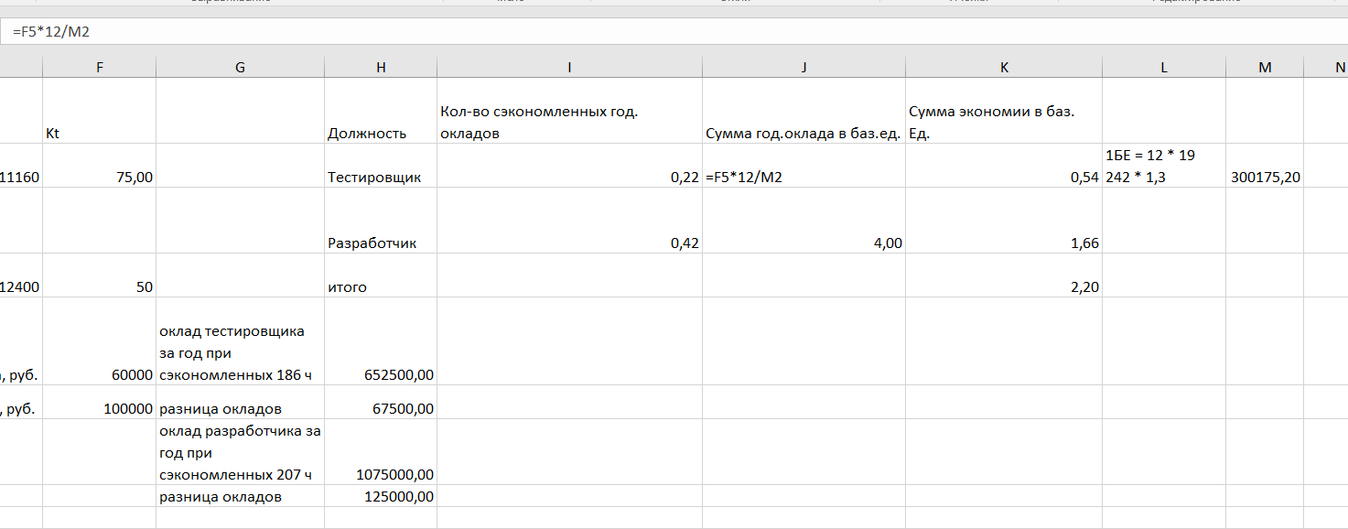

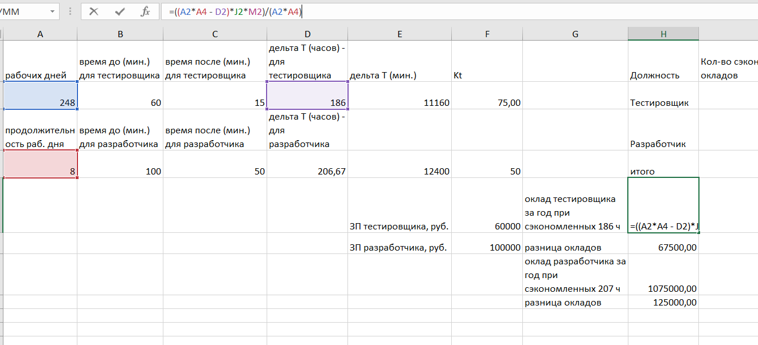

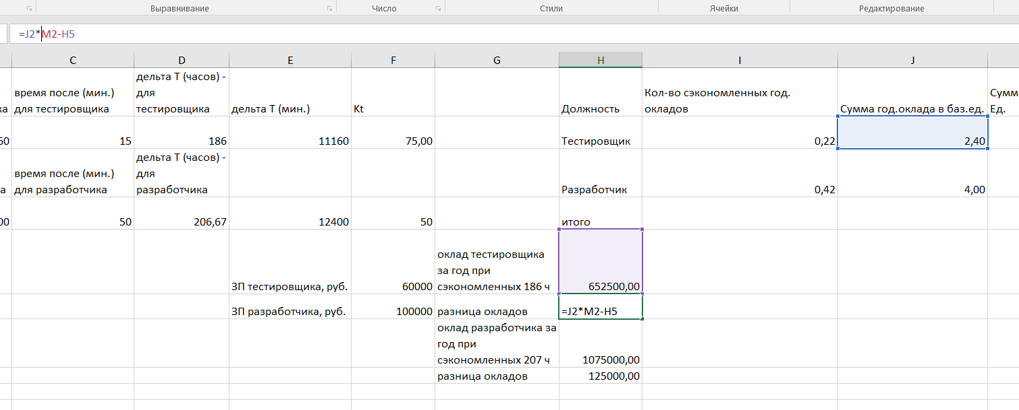

Рисунок 3 - Расчет годовой экономии

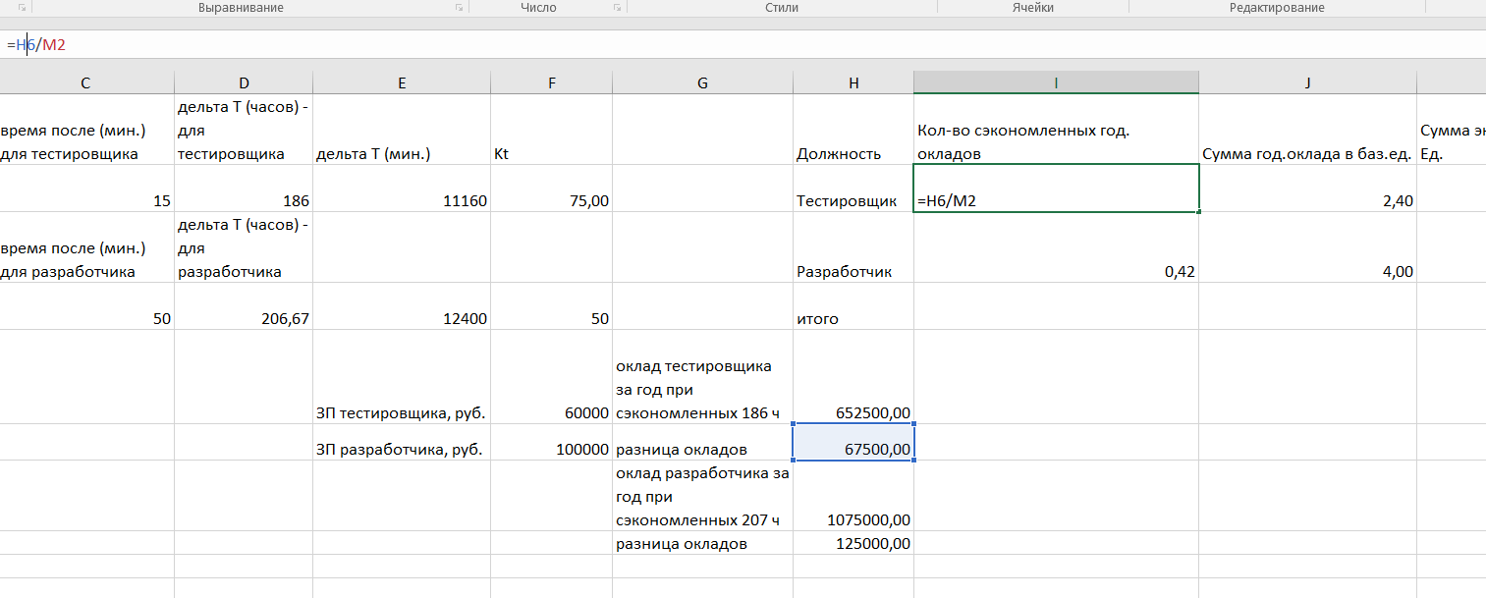

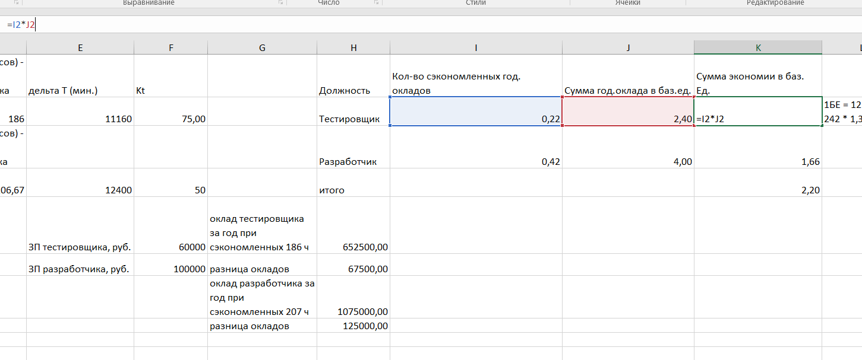

Рисунок 4 - Расчет годовой экономии (продолжение)

Таким образом, согласно расчету, годовая экономия составит 2,20 базовых единицы.

Предположим, стоимость внедрения функционала составит около 2 базовые единицы.

Ежегодная поддержка составит примерно 1,1 базовых единицы, а срок внедрения – 4 месяца.

Соответственно, за первый год будет потрачена сумма внедрения и три месяца поддержки.

2 + 2 * (4 / 12) = 2,67 базовых единицы.

При этом прибыль за первый год составит 2,20 * (12 – 4)/12 = 1,47 - учитывая время работы после внедрения в течение 8 месяцев.

Рассчитаем точку безубыточности, которая достигается уже на втором году эксплуатации ПИС «Органайзер предприятия» (таблица 2).

Таблица 2 - Расчет безубыточности (анализируются накопительные результаты)

|  |  |  |  |
| --- | --- | --- | --- |
|  | 1 год | 2 год | 3 год |
| затраты, б.е. | 2,67 | 1,10 | 1,10 |
| прибыль, б.е. | 1,47 | 2,20 | 2,20 |
| дельта, б.е. | -1,20 | -0,09 | 1,01 |

Расчеты безубыточности представлены на рисунке 5.

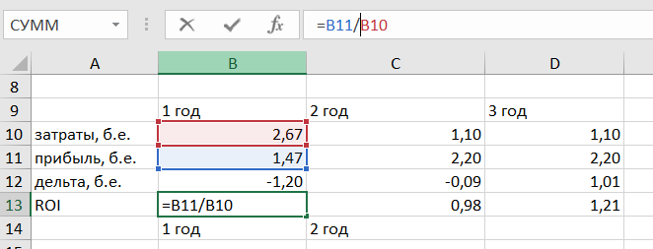

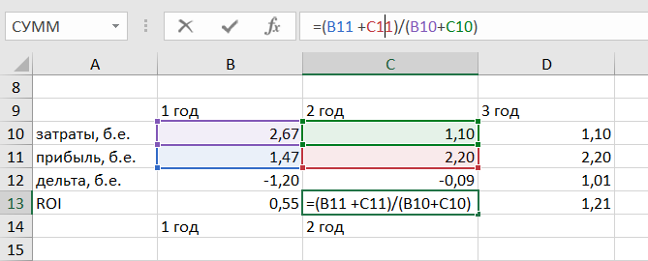

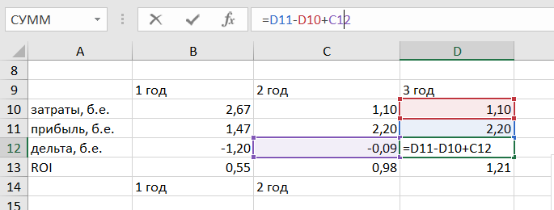

Рисунок 5 - Расчеты безубыточности

Рассчитаем итоговый ROI за 3 года:

ROI= $\frac{1,47+2,20+2,20}{2,67+1,10+1,10}$ = 1,21

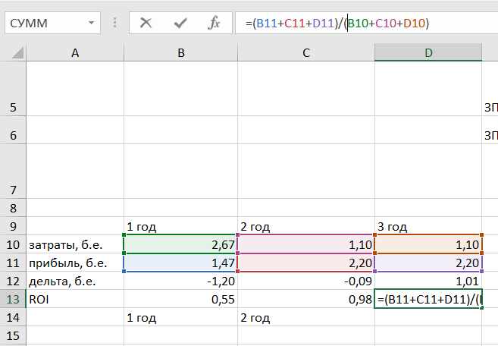

Рисунок 6 – Расчет ROI по годам

Таким образом, так как коэффициент окупаемости инвестиций больше единицы за три года (равен 1,21), то это говорит о том, что проект по применению ПИС «Органайзер предприятия» для совершенствования процесса отслеживания ошибок не будет убыточным и все вложенные в него инвестиции окупятся – хоть и не через 2 года (ROI2 = 0,98), но через 3 года.

График изменения ROI представлен на рисунке 7, расчеты – на рисунке 6.

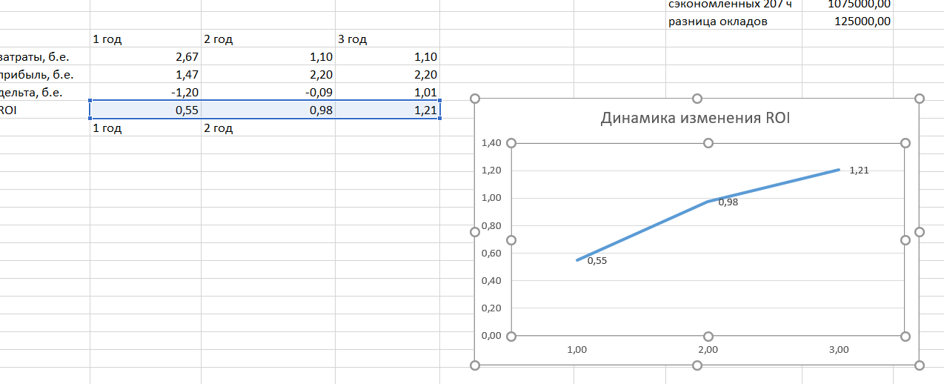

Рисунок 7 - График изменения ROI

ВЫВОДЫ

В процессе выполнения работы мною была произведена оценка окупаемости инвестиций в ИТ-проект (Return on Investment, ROI) на примере ПИС «Органайзер предприятия», предлагающей решение для автоматизации и улучшения работы IT-отделов организации.